D.Jmeter

Linkweb: https://gearvn.com

**Lần TEST 1:**

Thread group (users): 100

Ram up: 10

Loop: 1

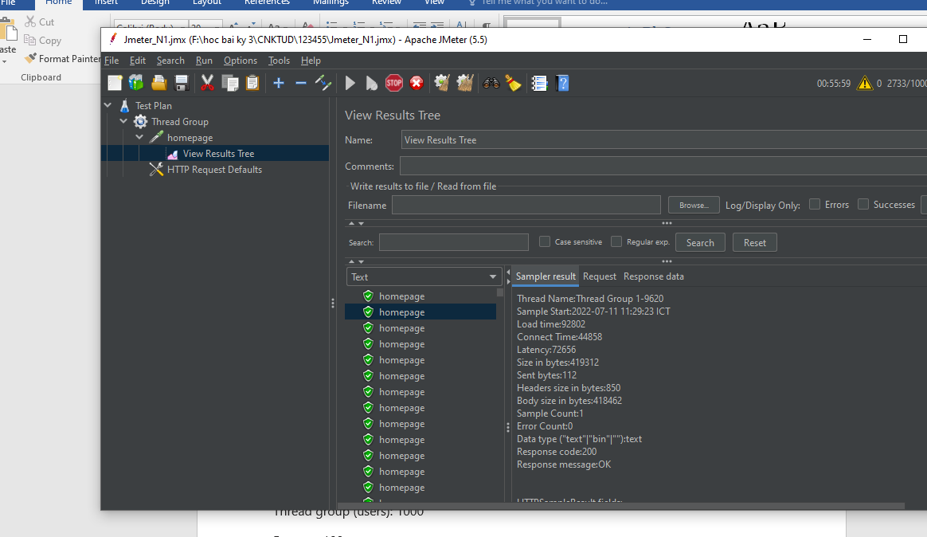

**Lần TEST 2:**

Thread group (users): 1000

Ram up: 100

Loop: 1

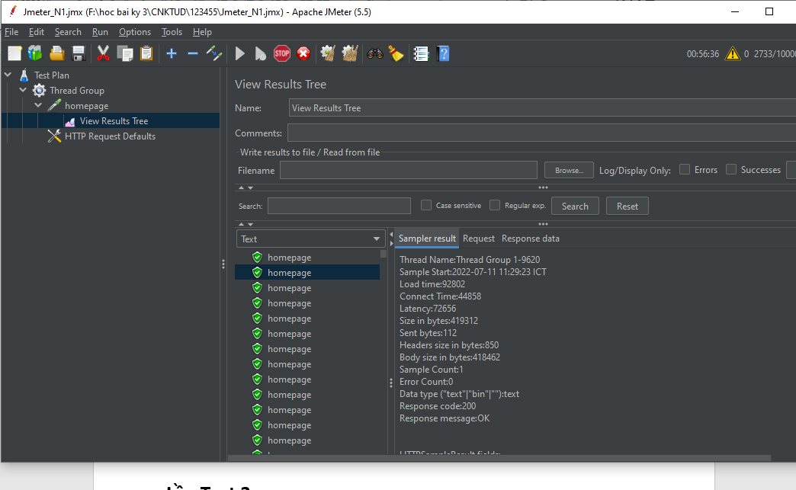

**Lần Test 3:**

Thread group (users): 1000

Ram up: 100

Loop: 1

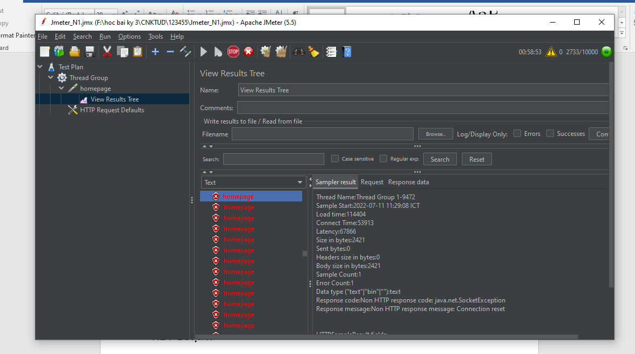

KẾT LUẬN:

-Trang web tương đốt tốt từ 100 => 1000 thì các user đăng nhập vào không bị lỗi gì nhưng mà từ => 10.000 user vào thì đã bắt đầu xuất hiện lỗi đã có nhiều user không vào được web, số lượng tối đa user có thể đăng nhập vào web là < 4200 user

-Nhận xét: Tuy là đợi khá là lâu nhưng mà trong quá trình test thì em thấy web này khá tốt lúc test 10.000 thì có 1 số user không vào được web, em nghĩ nếu như muốn phát triển hơn nữa thì nên cái thiện lại số lượng user đăng nhập trang web cùng một lúc, tóm lại em thấy trang này làm khá là tốt em chấm điểm trang này 8/10đ.